
Berufssprache Deutsch
für Jugendliche in Ausbildung

Grundlegende Informationen zur Unterrichtseinheit
Beruf | Grundstufe Gastgewerbe
Jahrgangsstufe | 10
Lernziel | Arbeiten im Service (10.3.2)
Thema | Telefonische Bestellung alkoholfreier Getränke für den Kindergeburtstag
Kernkompetenz des Lernfeldes:
„Alkoholfreie Getränke:
- Wässer
- Getränke aus Früchten
- Limonaden
- Brausen“
Ausgewählte Teilkompetenzen des Lernszenarios:
Die Schülerinnen und Schüler …
- kennen wesentliche Unterschiede alkoholfreier Getränke wie Fruchtsäfte, Nektare, Fruchtsaftgetränke, Limonaden.
- wenden Kommunikations- und Verhaltensregeln im Telefongespräch an.
- führen ein Telefongespräch durch.

Lernsituation
Sie finden morgens folgende Notiz der Restaurantchefin in Ihrem Fach.

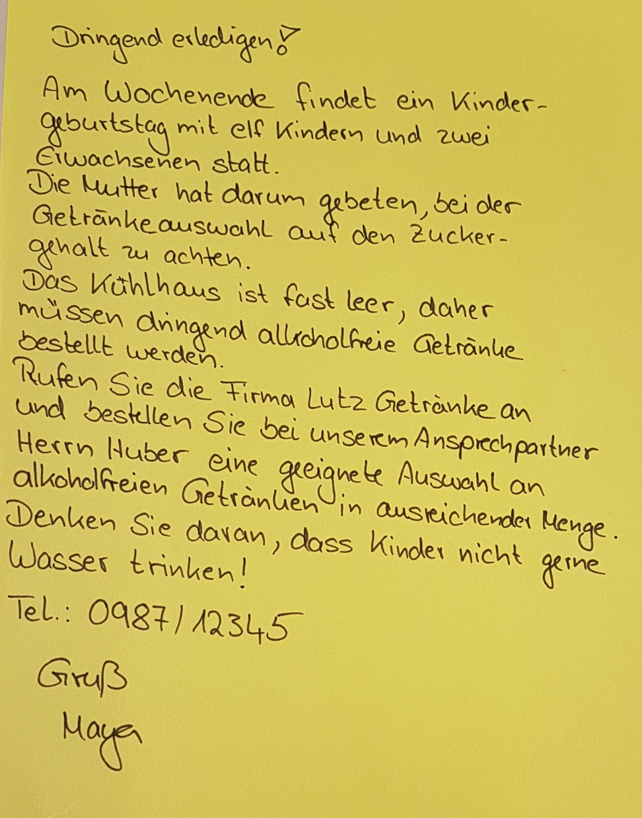

Materialien
M 1 (Etiketten von alkoholfreien Getränken)
M 2 (Getränkeetikette: Tabelle zur Anordnung der Getränke nach dem Zuckergehalt)
M 3 (Beispiel für den Rechenweg)
M 4 (Tabelle zur Anordnung der Getränke nach dem Zuckergehalt)
M 5 (Tipps des Kollegen)
Hörspiel in URL: https://www.berufssprache-deutsch.bayern.de/fileadmin/user_upload/BSD/Uploads_BSD_und_BV/BSD_Berufsausbildung/2_Gastgewerbe/10_Gastro_Getraenke.mp3
M 6 (Strategieliste: Telefonat)
M 7 (Formulierungshilfen für die verschiedenen Phasen eines Telefonats)

Phasen | Unterrichtsverlaufsplanung
orientieren  informieren | Lernsituation: Notizzettel  Brainstorming: Das weiß ich schon.  Die Schülerinnen und Schüler notieren sich alkoholfreie Getränke.  Getränkeetiketten (M 1)  Die Schülerinnen und Schüler informieren sich über den Zuckergehalt verschiedener alkoholfreier Getränke anhand von Etiketten (M 1). Anschließend ordnen sie die Getränke nach ihrem Zuckergehalt.  (Differenzierungsmöglichkeit: M 2)  Zuckergehalt von Saftschorlen  Die Schülerinnen und Schüler berechnen den Zuckergehalt von Saftschorlen und ordnen die alkoholfreien Getränke erneut nach deren Zuckergehalt.  (Differenzierungsmöglichkeiten: M 3 und M 4)
planen  durchführen | Vorstrukturierter Notizzettel für die Bestellung von alkoholfreien Getränken  Die Schülerinnen und Schüler vervollständigen den vorstrukturierten Notizzettel für die Bestellung von alkoholfreien Getränken.  Hörspiel: Tipps des Kollegen (M 5)  (Differenzierungsmöglichkeit: M 5)  Integrierte Grammatik: Höfliche Fragen und Aufforderungen während eines Telefonats  Die Schülerinnen und Schüler informieren sich über die Höflichkeitsformen während eines Telefongesprächs.  (Differenzierungsmöglichkeit: M 6)  Telefongespräch  Die Schülerinnen und Schüler notieren sich die verschiedenen Phasen eines Telefonats mit entsprechenden Formulierungen.  (Differenzierungsmöglichkeit: M 7)
präsentieren  dokumentieren | Rollenspiel: Ich bestelle alkoholfreie Getränke telefonisch.  Die Schülerinnen und Schüler führen das Telefongespräch durch. Sie berücksichtigen dabei neben den fachlichen auch die sprachlichen Aspekte.
bewerten  reflektieren | Checkliste Telefongespräch  Die Schülerinnen und Schüler bewerten ihr Telefongespräch anhand der Checkliste, ob das Gespräch inhaltlich und sprachlich den Anforderungen entspricht.  Ich-Botschaften  Die Schülerinnen und Schüler geben zielorientiert mithilfe von Ich-Botschaften Feedback.  Hinweis für die Lehrkraft  Alternativ kann das Telefonat zur Selbstreflektion auch aufgenommen werden. Eine Übung zur Aussprache, z. B. zum Satzakzent, wäre eine sinnvolle Ergänzung (vgl. hierzu Lerneinheit 8.5 im Materialordner Kommunizieren und handeln II).

Es muss nicht immer Limo sein!

Sie finden morgens folgende Notiz der Restaurantchefin in Ihrem Fach.

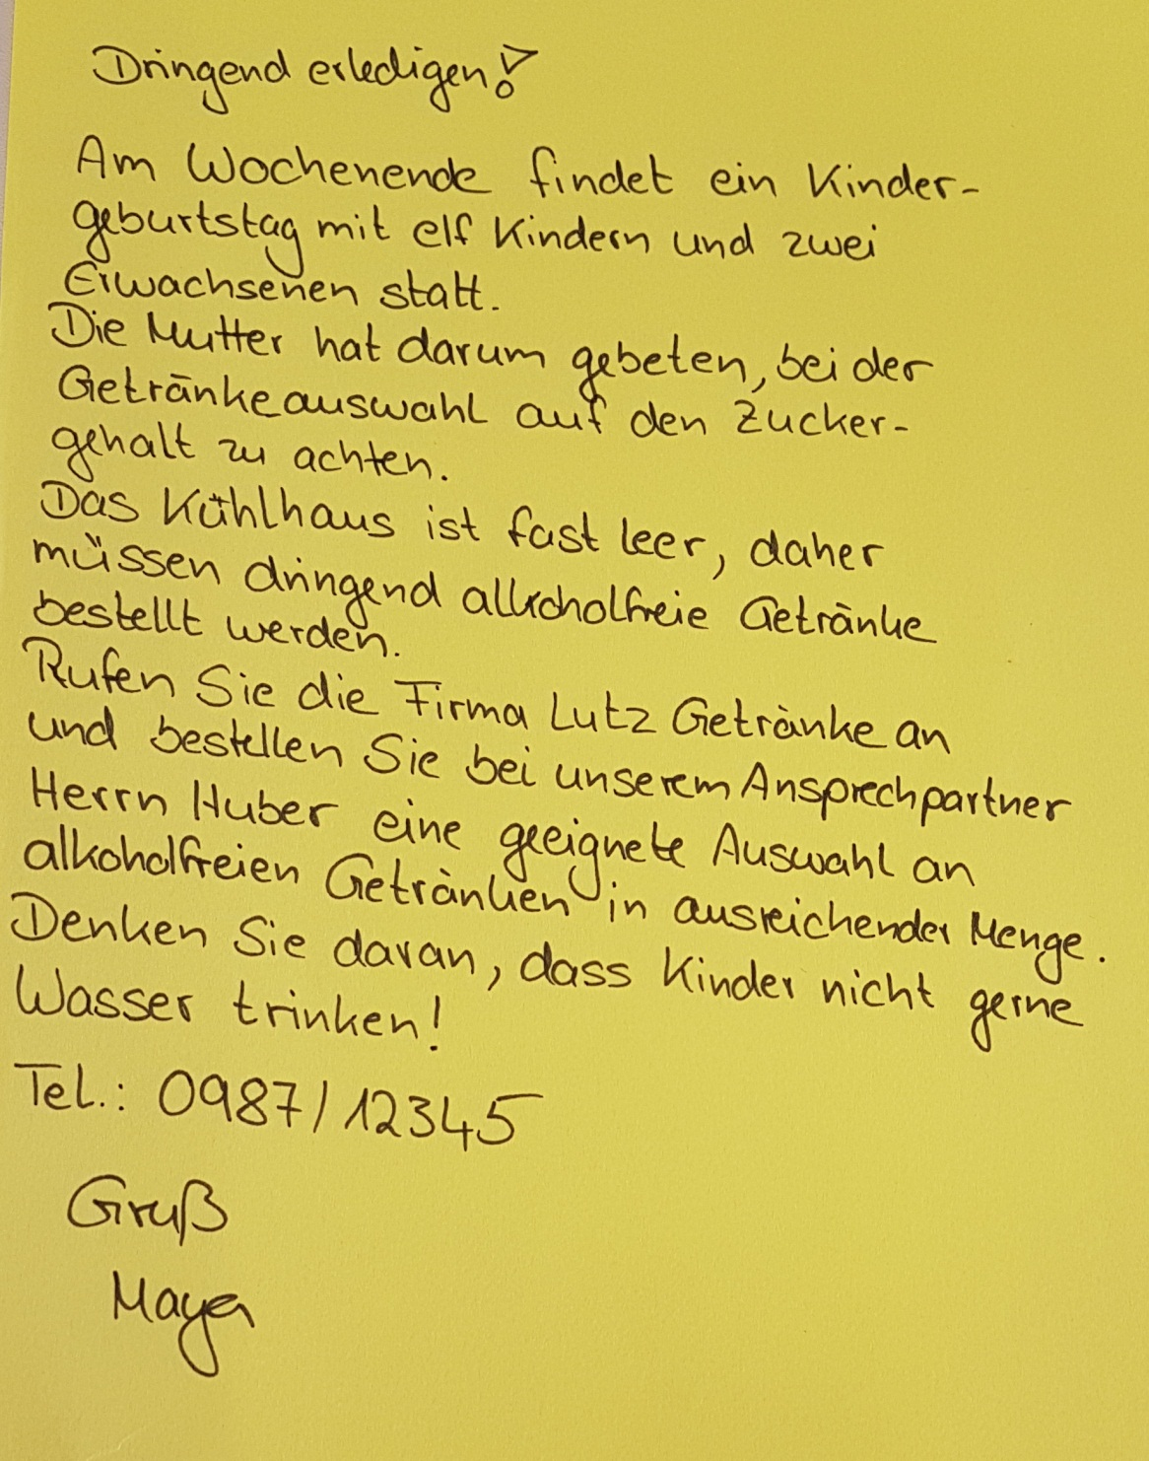
Diese alkoholfreien Getränke kennen Sie schon.

Das weiß ich schon.

Notieren Sie alkoholfreie Getränke.

alkoholfreie Getränke

Um sich über den Zuckergehalt von alkoholfreien Getränken zu informieren, gehen Sie ins Kühlhaus und lesen die Etiketten auf den Flaschen.

Getränkeetiketten (M 1)

Gehen Sie so vor:
1. Arbeiten Sie im Team.
2. Entnehmen Sie von den Etiketten (M 1) den Zuckergehalt.
3. Sortieren Sie die verschiedenen alkoholfreien Getränke nach ihrem Zuckergehalt.
Beginnen Sie mit dem niedrigsten Zuckergehalt.

M 2 hilft Ihnen, die Getränke nach dem Zuckergehalt zu ordnen.

Sie sind von der Anordnung der Getränke nach ihrem Zuckergehalt überrascht. Ein Kollege gibt Ihnen den Tipp, Saftschorlen anzubieten.

Zuckergehalt von Saftschorlen

Berechnen Sie den Zuckergehalt von Saftschorlen. Diese werden in 0,4 l Gläsern ausgeschenkt. Verwenden Sie ein kariertes Blatt Papier.

Tipp: Denken Sie an das Mischungsverhältnis von Wasser und Saft (50:50).

M 3 enthält ein Beispiel für den Rechenweg.

Um einen Überblick zum Zuckergehalt zu erhalten, listen Sie die Getränke erneut nach dem Zuckergehalt auf.

Ordnen Sie die alkoholfreien Getränke nach ihrem Zuckergehalt erneut an.
Tipp: Denken Sie an die Ausschankgröße von 0,4 l auch bei Limonaden.
Vergessen Sie hierbei nicht, den Zuckergehalt dementsprechend zu multiplizieren.

M 4 hilft Ihnen, die Getränke nach dem Zuckergehalt zu ordnen.

Nachdem Sie sich nun zum Zuckergehalt alkoholfreier Getränke informiert haben, erstellen Sie Ihre Bestellliste. Hierfür verwenden Sie einen vorstrukturierten Notizzettel.

Vorstrukturierter Notizzettel für die Bestellung von alkoholfreien Getränken

Vervollständigen Sie den vorstrukturierten Notizzettel.

Tipp: Achten Sie auf eine ausreichende Menge.


Notizzettel: Alkoholfreie Getränke

Alkoholfreies Getränk | Menge in Liter

Fachlich haben Sie sich für das Telefonat vorbereitet. Nun bereiten Sie das Telefonat sprachlich vor. Da Sie noch nie eine telefonische Bestellung aufgegeben haben, gibt Ihnen Ihr Kollege folgende Tipps für das Telefonat.

Tipps des Kollegen

Hören Sie die Tipps Ihres Kollegen an.
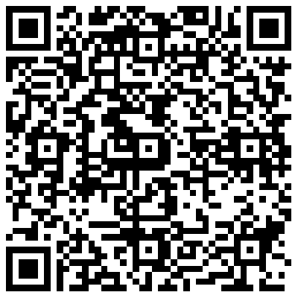

M 5 enthält die Tipps des Kollegen als Text.

Sie bereiten sich sprachlich auf das Telefongespräch vor. Wenn man höflich kommuniziert, ist der Gesprächspartner oft auch freundlicher. Man erhält schneller die Information, die man braucht.
Höfliche Fragen und Aufforderungen während eines Telefonats

Für Telefongespräche gibt es bestimmte Höflichkeitsregeln, die Sie beachten sollten, zum Beipiel

- um höflich mit dem Gesprächspartner in Kontakt zu treten,
- um höflich etwas zu fragen oder eine Bitte zu formulieren.

Für höfliche Fragen und Aufforderungen benutzt man oft den Konjunktiv II.

Beispiele:

Verb 1 |  | Mittelfeld | Verb 2
Könnte | ich | bitte Herrn Huber | sprechen?
Würden | Sie | mich bitte mit Herrn Huber | verbinden?
Dürfte | ich | Sie nach dem Lieferdatum | fragen?
Hätten | Sie | die Möglichkeit, die Getränke bereits gekühlt | zu liefern?

Formulieren Sie die Aussagen höflicher.

a) „Liefern Sie uns die alkoholfreien Getränke morgen!“

b) „Ich habe Ihnen die alkoholfreien Getränke doch gerade aufgezählt!“

- „Geben Sie mir einen Mengenrabatt!“

M 6 bietet Ihnen weitere Hilfestellungen, um sich auf das Telefongespräch vorzubereiten.

Um keine Phasen eines Telefonats zu vergessen, schreiben Sie sich diese auf.

Telefongespräch
Notieren Sie die verschiedenen Phasen eines Telefonats (Begrüßung, Vorstellung …). Formulieren Sie die acht Phasen eines Telefonats (M 7) für Ihre Getränkebestellung aus.

M 7 gibt Ihnen Formulierungshilfen für die verschiedenen Phasen eines Telefonats.

Sie proben mit Ihrem Kollegen das Telefonat und achten auf Inhalt und Sprache.

Ich bestelle alkoholfreie Getränke telefonisch.

Bestellen Sie die benötigten alkoholfreien Getränke per Telefon.

Sie bewerten das Telefongespräch, indem Sie anhand der Checkliste überprüfen, ob das Gespräch inhaltlich und sprachlich den Anforderungen entspricht.

Checkliste Telefongespräch

Geben Sie Ihren Kollegen Rückmeldung zum Telefonat.
◻ Der Kunde wurde begrüßt.
◻ Der Name wurde genannt.
◻ Der Name des Restaurants wurde genannt.
◻ Der Grund des Anrufs wurde mitgeteilt.
◻ Die benötigten Informationen wurden erfragt.
◻ Die benötigten Getränke wurden bestellt.
◻ Die Lieferbedingungen wurden erfragt.
◻ Es wurde zur Wiederholung der Bestellung aufgefordert.
◻ Die Verabschiedung erfolgte.

Wenn man einer Person Rückmeldung gibt, ist es wichtig, diese so zu formulieren, dass man die andere Person nicht verletzt. Ich-Botschaften sind eine Möglichkeit, Rückmeldungen zu formulieren.

Ich-Botschaften

Informieren Sie sich über die Formulierung von Ich-Botschaften.

Mit einer Ich-Botschaft fühlt sich der Gesprächspartner nicht so schnell angegriffen.
Ich-Botschaften enthalten:
- eine Äußerung der eigenen Gefühle,
- eine Begründung, warum man sich so fühlt,
- und einen Wunsch für die Zukunft.

Ich-Botschaften werden in drei Schritten formuliert:

1. Was ist passiert?
Beispiel: „Ich habe dich schlecht verstanden.“

2. Wie fühle ich mich? Warum fühle ich so?
Beispiel: „Ich finde es nicht gut, wenn ich die Aussagen von dir nicht vollständig verstehe.“
(Ich fühle mich …/Ich empfinde es als …/Ich habe das Gefühl, dass ...)

3. Was möchte ich?
Beispiel: „Mir wäre es wichtig, dass du deutlicher sprichst, damit ich dich besser verstehe.“
(Ich wünsche mir …/Ich hätte gerne …/Mir wäre es wichtig, dass …/Ich bitte dich …/ Mein Tipp ist …)

Materialien

M 1 (Etiketten von alkoholfreien Getränken)

Sauerkirsch-nektar | Fruchtgehalt mind. 50 %
 | 100 ml enthalten durchschnittlich
Energie  Fett  - davon gesättigte Fettsäuren  Kohlenhydrate  - davon Zucker  Eiweiß  Salz | 235 kJ / 56 kcal  0,1 g  0,002 g  13,1 g  12,2 g  0,1 g  0,003 g

Apfelsaft | Fruchtgehalt mind. 100 %
 | 100 ml enthalten durchschnittlich
Energie  Fett  - davon gesättigte Fettsäuren  Kohlenhydrate  - davon Zucker  Eiweiß  Salz | 197 kJ / 46 kcal  0,1 g  0,02 g  11 g  10,5 g  0,1 g  0,002 g

Orangenlimonade | Fruchtgehalt mind. 3 %
 | 100 ml enthalten durchschnittlich
Energie  Fett  - davon gesättigte Fettsäuren  Kohlenhydrate  - davon Zucker  Eiweiß  Salz | 160 kJ / 38 kcal  0 g  0 g  9,2 g  9,1 g  0 g  0,01 g

Traubensaft | Fruchtgehalt mind. 100 %
 | 100 ml enthalten durchschnittlich
Energie  Fett  - davon gesättigte Fettsäuren  Kohlenhydrate  - davon Zucker  Eiweiß  Salz | 292 kJ / 69 kcal  0,1 g  0,001 g  16,4 g  16,4 g  0,3 g  0,001 g

Maracujanektar | Fruchtgehalt mind. 25 %
 | 100 ml enthalten durchschnittlich
Energie  Fett  - davon gesättigte Fettsäuren  Kohlenhydrate  - davon Zucker  Eiweiß  Salz | 245 kJ / 58 kcal  0,5 g  0,01 g  13,5 g  13,3 g  0,5 g  0 g

Cola-Mix | Fruchtgehalt mind. 3 %
 | 100 ml enthalten durchschnittlich
Energie  Fett  - davon gesättigte Fettsäuren  Kohlenhydrate  - davon Zucker  Eiweiß  Salz | 160 kJ / 38 kcal  0 g  0 g  9,1 g  9,1 g  0 g  0,11 g

Orangensaft | Fruchtgehalt mind. 100 %
 | 100 ml enthalten durchschnittlich
Energie  Fett  - davon gesättigte Fettsäuren  Kohlenhydrate  - davon Zucker  Eiweiß  Salz | 186 kJ / 44,5 kcal  0,01 g  0,01 g  9,6 g  9,6 g  0,6 g  0,002 g
M 2 (Getränkeetikette: Tabelle zur Anordnung der Getränke nach dem Zuckergehalt)

Um sich über den Zuckergehalt von alkoholfreien Getränken zu informieren, gehen Sie ins Kühlhaus und lesen die Etiketten auf den Flaschen.

Getränkeetiketten

Gehen Sie so vor:
1. Arbeiten Sie im Team.
2. Entnehmen Sie von den Etiketten (M 1) den Zuckergehalt.
3. Sortieren Sie die verschiedenen alkoholfreien Getränke nach ihrem Zuckergehalt.
Beginnen Sie mit dem niedrigsten Zuckergehalt.

alkoholfreie Getränke | Zuckergehalt pro 100 ml
 | 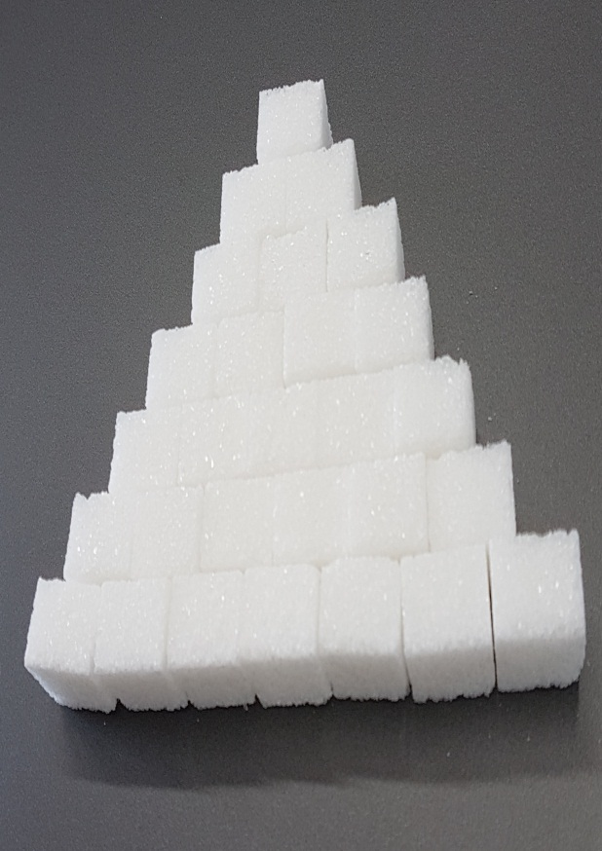

M 3 (Beispiel für den Rechenweg)
Für eine Saftschorle werden 200 ml Saft benötigt.
Der Zuckergehalt muss also mit 2 multipliziert werden.
Maracujanektar | Fruchtgehalt mind. 25 %
 | 100 ml enthalten durchschnittlich
Energie  Fett  - davon gesättigte Fettsäuren  Kohlenhydrate  - davon Zucker  Eiweiß  Salz | 245 kJ / 58 kcal  0,5 g  0,01 g  13,5 g  13,3 g  0,5 g  0 g

Maracujanektarschorle
200 ml Nektar + 200 ml Wasser = 400 ml Schorle = 0,4 l

Zuckergehalt
2 x 13,3 g Zucker = 26,6 g Zucker
M 4 (Tabelle zur Anordnung der Getränke nach dem Zuckergehalt)

Um einen Überblick zum Zuckergehalt zu erhalten, listen Sie die Getränke erneut nach dem Zuckergehalt auf.

Ordnen Sie die alkoholfreien Getränke nach ihrem Zuckergehalt erneut an.
Tipp: Denken Sie an die Ausschankgröße von 0,4 l auch bei Limonaden.
Vergessen Sie hierbei nicht, den Zuckergehalt dementsprechend zu multiplizieren.

alkoholfreie Getränke | Zuckergehalt pro 400 ml
 | 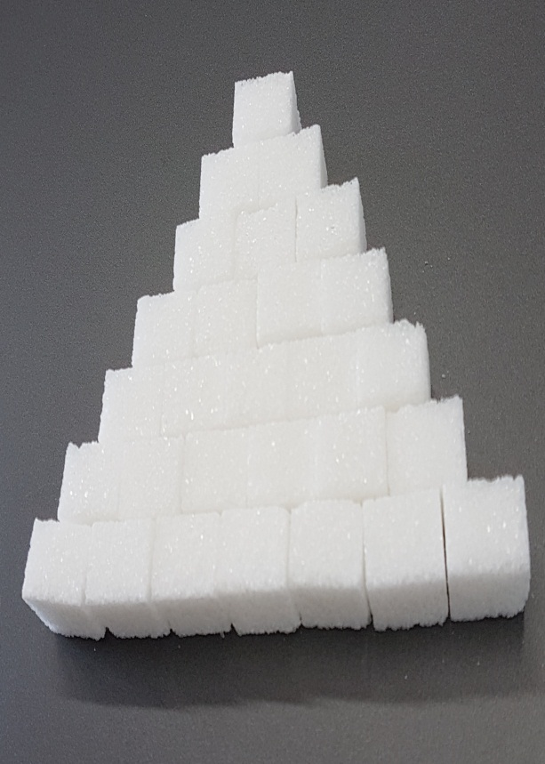

M 5 (Tipps des Kollegen)
Fachlich haben Sie sich für das Telefonat vorbereitet. Nun bereiten Sie das Telefonat sprachlich vor. Da Sie noch nie eine telefonische Bestellung aufgegeben haben, gibt Ihnen Ihr Kollege folgende Tipps für das Telefonat.

Tipps des Kollegen

Lesen Sie die Tipps für ein zielorientiertes Telefongespräch.

Sprich laut und deutlich. Nenne bei der Begrüßung deinen Namen und den Namen unseres Restaurants. Erkläre den Grund deines Anrufs. Vermittle die wichtigen Informationen. Bestelle die benötigten alkoholfreien Getränke. Besprich die Lieferbedingungen wie den Liefertermin. Lass dir die Bestelldaten zur Sicherheit nochmals wiederholen. Bedanke und verabschiede dich.

M 6 (Strategieliste: Telefonat)
Was ist höflich?
Kreuzen Sie an.
◻ Ich würde gerne folgende Getränke bestellen.
◻ Ich brauche diese Getränke von Ihnen.
◻ Könnten Sie bitte langsamer sprechen?
◻ Sprechen Sie nicht so schnell!

Ergänzen Sie höfliche Formulierungen während eines Telefonats.

- Begrüßung
Hi.
Hey.

- Vorstellung
Ich bin Johannes.
Hier Anton.

- Grund für den Anruf
Ich will …
Ich brauche …

- Verabschiedung
Ciao.
Habedere.

M 7 (Formulierungshilfen für die verschiedenen Phasen eines Telefonats)

Lesen Sie die Formulierungshilfen.
Erstellen Sie eine eigene Strategieliste für Telefonate mit Lieferanten.



Formulierungshilfen zu den Phasen eines Telefonats

- Begrüßung: „Guten Tag, mein Name ist Antje Frieden und ich arbeite im Restaurant Waldblick.“
- Grund: „Ich möchte verschiedene alkoholfreie Getränke bei Ihnen bestellen.“
- Benötigte Informationen: „Liegt Ihnen unsere Lieferadresse vor?“
- Information: „Es handelt sich um einen Kindergeburtstag.“
- Bestellung: „Für den Kindergeburtstag benötigen wir fünf Liter Apfelsaft. Außerdem brauchen wir ...“
- Lieferung: „Bis wann können Sie die Getränke an unser Restaurant liefern?“
- Wiederholung: „Damit keine Missverständnisse auftreten, wäre es nett, wenn Sie mir die bestellten Getränke noch einmal nennen könnten.“
- Verabschiedung: „Vielen Dank, dass Sie sich Zeit genommen haben. … Verbleiben wir so, wie besprochen ... Auf Wiederhören.“

